第三章 服务需求及技术要求
一、项目概况
1、项目名称：安庆市立医院第二十七批医用耗材采购
2、服务地点：安庆市立医院
二、货物及服务要求

包号 | 耗材名称 | 规格型号 | 单位 | 单价限价 (元) | 数量 | 参数要求 | 总限价（元）
1 | 进口异物钳 | 各规格 | 根 | 3000 | 20 | 适用范围：  一、与内镜配合使用，用于回收体腔内的异物或结石或切除后的组织；用于检索光滑、圆形的物体和石头；整体手柄（进口）  钳子形状为螺旋网篮型，插入部最大宽度≤φ1.05mm，工作长度1150mm（±3%），网篮开幅允差（0，上限不计）φ9mm，网篮有效长度允差（-20%，上限不计）30mm  二、用于检索不规则物体；钉子咬入柔软的物体，以提高抓取力；整体手柄；（进口）  钳子形状为三爪型，插入部最大宽度≤φ1.05mm，工作长度1150mm（±3%），网篮开幅允差（0，上限不计）φ10mm，网篮有效长度允差（-20%，上限不计）12mm；  参考图片：  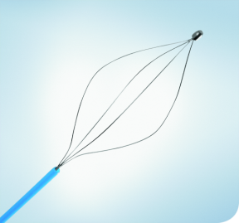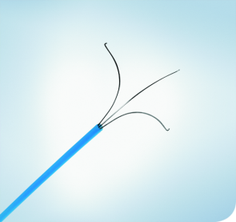 | 60000
2 | 抗凝管 | 各规格 | 支 | 0.71 | 200000 | 1:9枸橼酸钠双层管体玻璃抗凝管 | 142000

注:
- 以上条款必须满足，否则视为无效投报。
- 为杜绝采购过程中一切不正当竞争行为，所有中选供货商必须保证正常供货，满足院方需求。如不能正常供货者，将列入黑名单，半年内将不能参与我院所有医用耗材的投报，并停止在我院在供货物。
3、带实物及检测报告。

